La circulation

Le sang

Dans notre corps, il y a environ **5 litres de sang**.

Il est constitué :

- d’un liquide : **le plasma**

- **des globules rouges** qui servent à transporter l’oxygène et le dioxyde de carbone

- **des globules blancs** qui protègent notre corps

- **des plaquettes** qui permettent de cicatriser

Le sang est enfermé dans les **vaisseaux sanguins** et passe dans tout le corps. Les **artères** amènent le sang vers les organes et les **veines** rapportent le sang vers le cœur.

Le **sang sert à transporter l’oxygène** (récupéré dans les poumons) **et les nutriments** (récupérés dans l’intestin).

Le cœur

Il est constitué de 2 parties :

- le **cœur droit** avec l’**oreillette droite** et le **ventricule droit**

- le **cœur gauche** avec l’o**reillette gauche** et le **ventricule gauche**

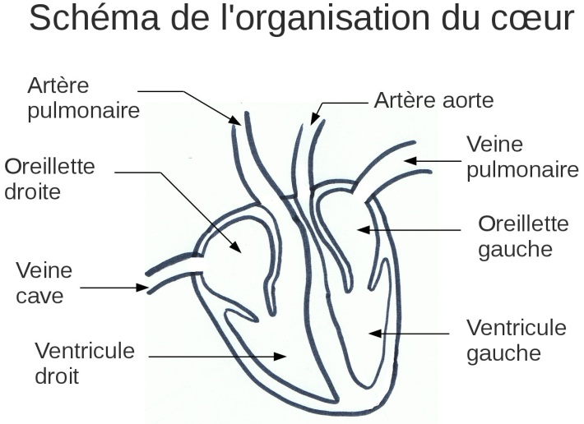

Le fonctionnement du cœur

Le cœur est **un muscle**. Il fonctionne comme une pompe qui fait circuler le sang dans le corps, toujours dans le même sens.

Le **sang non oxygéné** venant des organes arrive **dans le cœur droit** par l’oreillette droite. Il passe ensuite dans le ventricule droit qui l’envoie **vers les poumons**. Au niveau des alvéoles pulmonaires, le sang rejette le dioxyde de carbone et se charge en oxygène. Le **sang oxygéné** rejoint ensuite **le cœur gauche** en passant par l’oreillette gauche puis par le ventricule gauche. Il est envoyé **vers les organes** qui utiliseront l’oxygène et rejetteront du dioxyde de carbone. Ce sang non oxygéné retournera enfin dans le cœur droit.

POUMONS

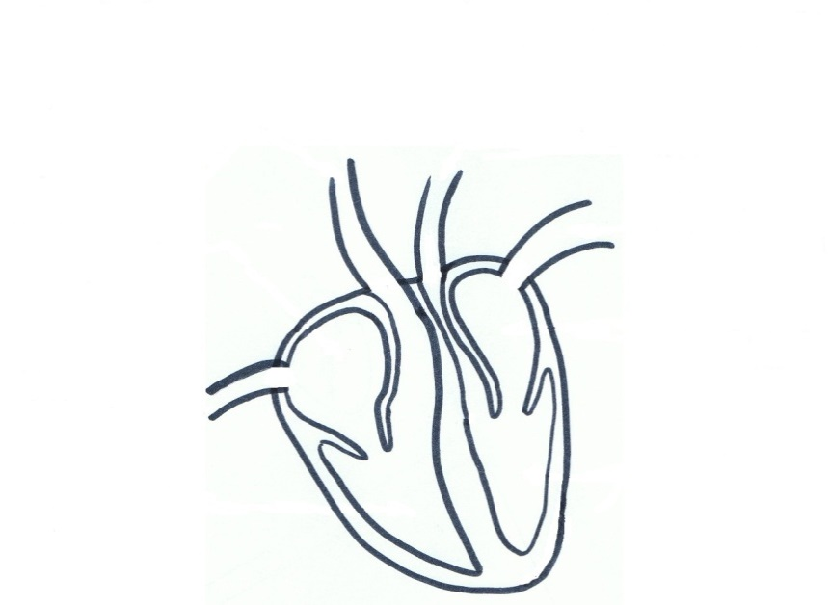



ORGANES

Qu’arrive-t-il quand on fait du sport ?

Pendant un effort, notre corps a besoin de plus d’oxygène pour faire fonctionner nos organes. Les **battements du cœur s’accélèrent** pour que le **sang circule plus vite** et **transporte** donc **plus d’oxygène**.